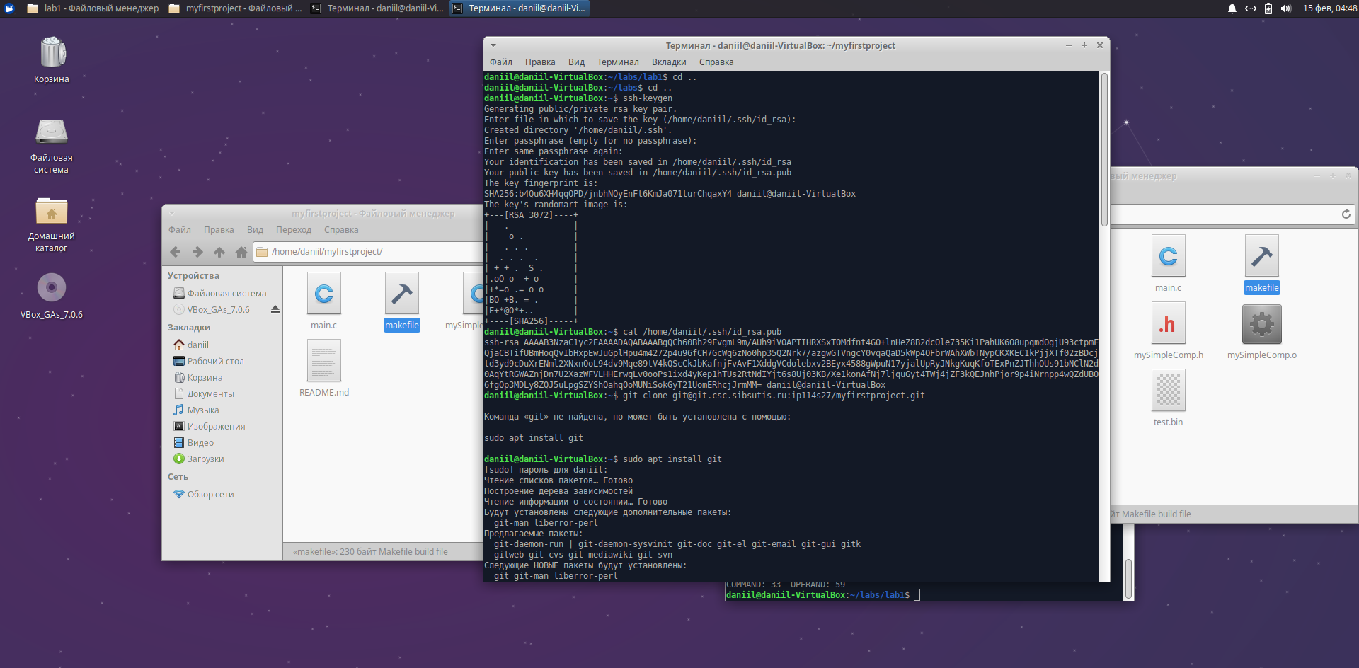

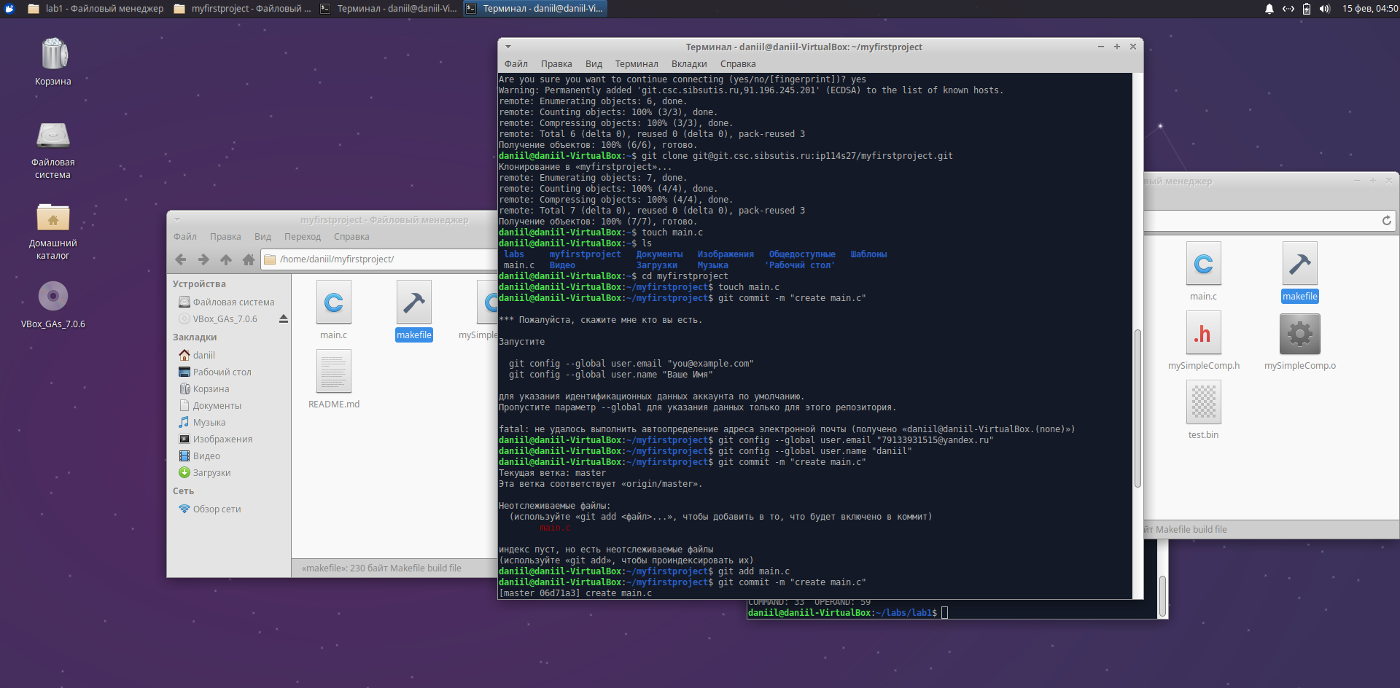

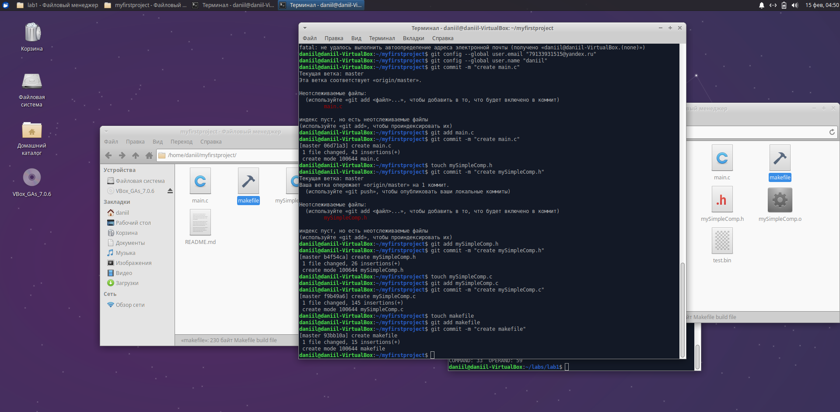

Отображение скрытых файлов включи

* В настройках папки
* Через свойства
* Вид
* clang-format —style GNU -i —verbose main.c mySimpleComp.c mySimpleComp.h
* вводи
* потом git status
* они должны быть красными
* потом git add .
* тип всё берешь
* а потом
* git commit -m "Formatting files"
* оставляешь коммит о том что ты отформаттил файлы
* и всё
* должен пройти

